Writeup crypto02 – bánh bột chiên
Ta thấy, quá trình mã hóa gồm 2 bước đó là encode base64 bản mã rồi lấy kết quả đem XOR với key mới ra được bản mã. Vì xâu trước khi đem XOR là 1 đoạn base64 nên chứa toàn lí tự chữ và số - nghĩa là chuỗi byte có các bit đầu (bit ý nghĩa nhất) là 0. Từ đó đem XOR với key nên ta có thể biết được toàn bộ các bit đầu của mỗi byte của key.
Đọc hàm genkey(seed) ta thấy hàm tạo ra key là chuỗi byte bằng cách lấy 8 byte trước rồi đưa vào hàm nextbyte() để tạo ra byte tiếp theo, lặp lại nhiều lần ta được key.
Đọc hàm nextbyte(seed) ta thấy cách thức hoạt động như sau:
Bit thứ i của byte kết quả là kết quả khi xor 8 bit của 8 byte phía trước. Cụ thể b9[i] = b1[(i+0)%8] + b2[(i+1)%8] +..+ b8[(i+7)%8]. Vẽ lên hình và tính thêm byte tiếp theo nữa b10:
Ta thấy b10 = b1 >> 1 + b1 << 7
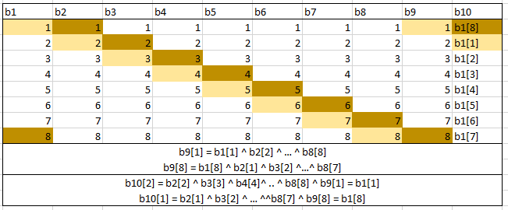
Tương tự b(i+9) = b(i) >> 1 + b <<7
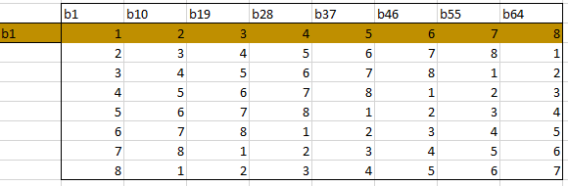
xét các byte thứ 1, 10, 18, 28, 37, 46, 55, 64

Lấy các bit đầu của mỗi byte ta được byte đầu tiên của seed. Làm tương tự ta được 8 byte của seed. Thay vào code giải mã ta được đoạn văn bản chứa flag.
from mycrypto import strxor, nextbyte, genkey
import base64
def main():
f=open('flag.txt','r')
cipher = f.read().strip().decode('hex')
f.close()
l=len(cipher)
print '[+] Lenght: ', l
seed0=list(chr(0)*8)
for i in range(8):
tmp=0
for j in range(8):
tmp+=(ord(cipher[1+i+9*j])>>7)<<j
seed0[i]=chr(tmp)
seed = ''.join(x for x in (seed0))
key=genkey(seed, l)
print "[+] Seed",'-'.join(bin(ord(x))[2:].zfill(8) for x in (seed0))
print seed.encode('hex')
print "[+] Plaintext:\n", base64.b64decode(strxor(cipher, key))
if __name__ == '__main__':
main()
[+] Lenght: 1028
[+] Seed 11000001-00100010-10111001-10101101-11010011-11001001-01100111-01010001
c122b9add3c96751
[+] Plaintext:
A breeze ruffled the neat hedges of Privet Drive, which lay silent and tidy under the inky sky, the very last place you would expect astonishing things to happen. Harry Potter rolled over inside his blankets without waking up. One small hand closed on the letter beside him and he slept on, not knowing he was special, not knowing he was famous, not knowing he would be woken in a few hours' time by Mrs. Dursley's scream as she opened the front door to put out the milk bottles, nor that he would spend the next few weeks being prodded and pinched by his cousin Dudley... He couldn't know that at this very moment, people meeting in secret all over the country were holding up their glasses and saying in hushed voices: "To Harry Potter -- flag is 'the boy who lived!'"
Flag ‘the boy who live’.

